**Mô tả ứng dụng:**

Lần đầu tiên đăng nhập, sẽ hiện form đăng nhâp, nhưng nút là Đăng ký. Lần đăng kí đầu tiên mặc định là Admin

Khi đăng kí thành công, bấm Thoát sẽ hiện ra form như dưới

f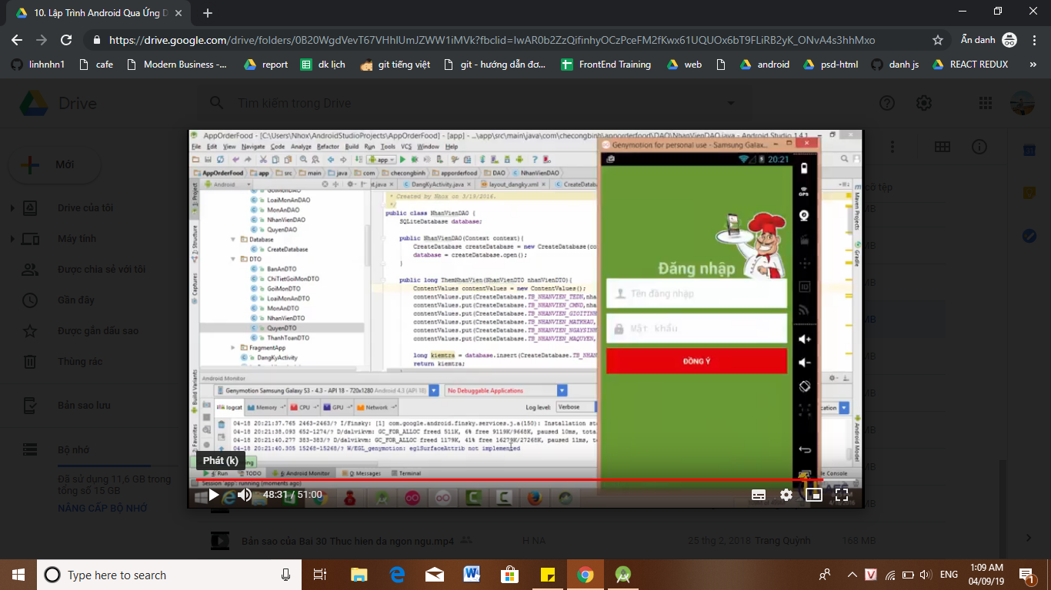

Khi đăng nhập dưới tài khoản Admin, có thể thêm nhân viên mới hoặc admin mới.

Admin mới có thể thêm bàn/ sửa bàn/ thêm món/ thêm nhân viên/ xóa nhân viên ..

Đăng nhập dưới tài khoản Admin sẽ hiện lên nút để thêm mới bàn/ món/ nhân viên ứng với từng danh mục trên side menu

Treen sidebar Menu, khi đăng nhập vào thì sẽ hiện tên đăng nhập ngay dưới logo

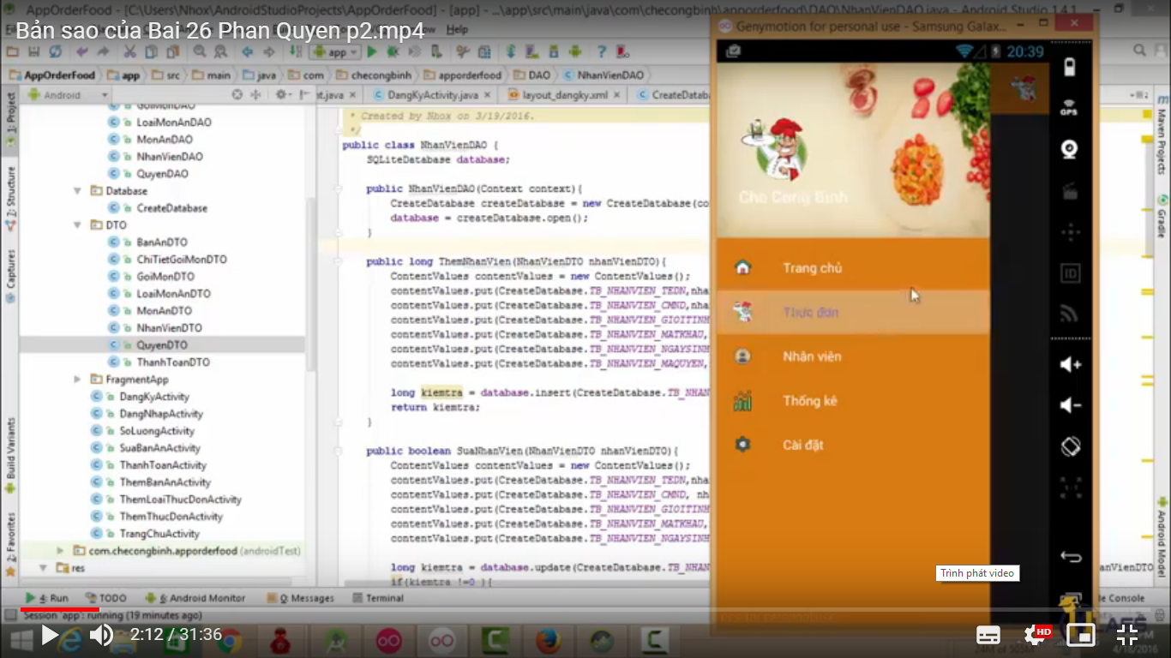

***Chỉ admin mới có thể thấy nút thêm bàn ăn như bên dưới***

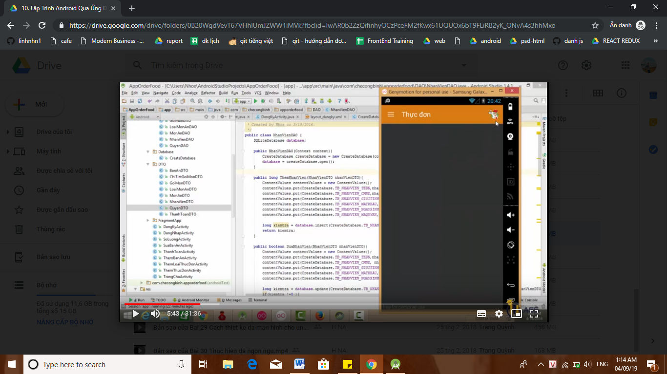

-Khi admin login vào thì phải tự thêm bàn và món ăn cho ứng dụng.

Ra trang chủ có thể thấy được bàn ăn, trag adapter thanh toán hiển thị như sau, dữ liệu lấy ra từ bảng CHITIETGOIMON, tham chiếu MAMONAN qua bảng MONAN để lấy tên món và giá. click thanh toán sẽ cập nhật mã bàn đó lại, đồng thời MAGOIMON của bàn đó . khi thanh toán xong sẽ load lại table ở ngoài là màu xám ( không có ai đang sử dụng )

